2014年《机电工程管理与实务》考试真题
一、单项选择题（共20题，每题1分。每题的备选项中，只有1个最符合题意）

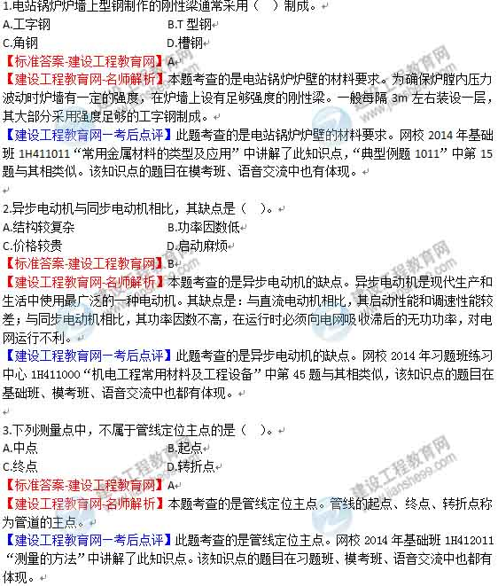

4.广泛应用于碳钢和低合金钢焊接的保护气体，成本较低的是（ ）。
A.氩气 B.氦气
C.二氧化碳 D.氩气和二氧化碳的混合气体
【标准答案-建设工程教育网】C
【建设工程教育网-名师解析】本题考查的是CO₂气体作为保护气体的用途。保护气体C0₂气体：是唯一适合于焊接的单一活性气体，C0₂气体保护焊具有焊速高、熔深大、成本低和全空间位置焊接，广泛应用于碳钢和低合金钢的焊接。
【建设工程教育网—考后点评】此题考查的是CO₂气体作为保护气体的用途。网校2014年模考班模拟试题二中第20题，基础班练习中心1H412000“机电工程专业技术”中第22题均与其相类似。该知识点的题目在习题班、模考班、语音交流中也都有体现。

5.设备安装精度控制中，采用修配法对补偿件进行补充加工的目的是（ ）。
A.解决设计存在的问题 B.抵消过大的安装积累误差
C.修补制造的加工缺陷 D.补偿零部件的装配偏差
【标准答案-建设工程教育网】B
【建设工程教育网-名师解析】本题考查的是修配法对补偿件进行补充加工的目的。采用可补偿件的位置或选择装入一个或一组合适的固定补偿件的办法调整，抵消过大的安装累计误差。
【建设工程教育网—考后点评】此题考查的是修配法对补偿件进行补充加工的目的。网校2014年习题班练习中心1H413000“工业机电工程安装技术”第9题，基础班练习中心1H413000“工业机电工程安装技术”第119题均与其相类似。该知识点的题目在冲刺班、模考班、语音交流中也都有体现。

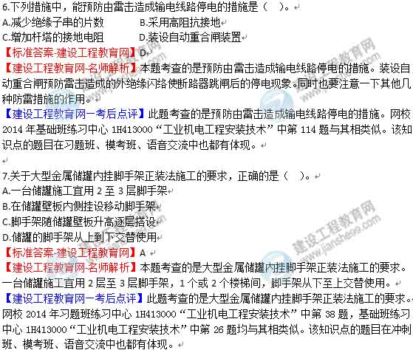

8.大型汽轮发动机组轴系对轮中心找正时，应以（ ）为基准。
A.低压转子 B.中压转子
C.高压转子 D.电机转子
【标准答案-建设工程教育网】A
【建设工程教育网-名师解析】本题考查的是轴系对轮中心找正。在轴系对轮中心找正时，首先要以低压转子为基准；其次对轮找中心通常都以全实缸、凝汽器灌水至模拟运行状态进行调整；再次各对轮找中时的开口和高低差要有预留值；最后一般在各不同阶段要进行多次对轮中心的复查和找正。
【建设工程教育网—考后点评】此题考查的是轴系对轮中心的找正。网校2014年习题班练习中心1H413000“工业机电工程安装技术”中第59题与其相类似。该知识点的题目在基础班、模考班、语音交流中也都有体现。

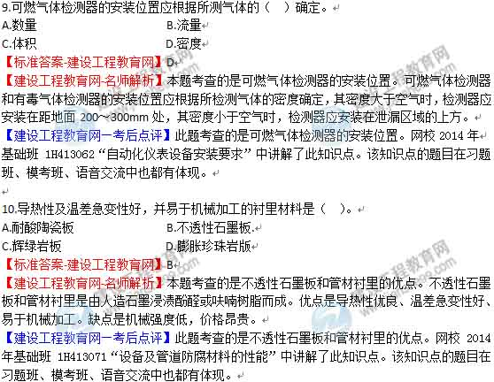

11.下列绝热材料中，宜做保冷绝热又能防火的绝热材料是（ ）。
A.岩棉 B.矿渣棉
C.玻璃棉 D.泡沫玻璃
【标准答案-建设工程教育网】D
【建设工程教育网-名师解析】本题考查的是泡沫玻璃的特性。泡沫玻璃的基质为玻璃，故不吸水，是理想的保冷绝热材料。泡沫玻璃具有优良的抗压性能，较其他材料更能经受住外部环境的侵蚀和负荷。泡沫玻璃不会自燃也不会被烧毁，是优良的防火材料。
【建设工程教育网—考后点评】此题考查的是泡沫玻璃的特性。网校2014年基础班练习中心1H413000“工业机电工程安装技术”第71题与其相类似。该知识点的题目在习题班、模考班、语音交流中也都有体现。

12.通常情况下，耐火浇注料搅拌均匀后应在（ ）内完成浇注。
A.30min B.45min
C.60min D.90min
【标准答案-建设工程教育网】A
【建设工程教育网-名师解析】本题考查的是泡沫玻璃耐火浇注料的时间要求。搅拌好的耐火浇注料，应在30min内浇注完成，或根据施工说明要求在规定的时间内浇注完。已初凝的浇注料不得使用。
【建设工程教育网—考后点评】此题考查的是泡沫玻璃耐火浇注料的时间要求。网校2014年基础班练习中心1H413000“工业机电工程安装技术”第80题与其相类似。该知识点的题目在习题班、模考班、语音交流中也都有体现。

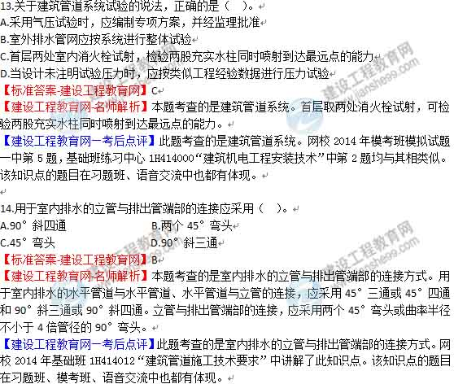

15.电梯安装工程中，不属于自动扶梯分项工程的是（ ）。
A.设备进场验收 B.土建交接检查
C.质量监督检验 D.整机安装验收
【标准答案-建设工程教育网】C
【建设工程教育网-名师解析】本题考查的是自动扶梯的验收要求。自动扶梯、自动人行道安装工程质量验收要求.设备进场验收，土建交接检验，整机安装验收共3项，没有C选项。
【建设工程教育网—考后点评】此题考查的是自动扶梯的验收要求。网校2014年“典型例题1043”中第27题与其相类似。该知识点的题目在习题班、模考班、语音交流中也都有体现。

16.在消火栓系统施工中，消火栓箱体安装固定的紧后工序是（ ）。
A.支管安装 B.附件安装
C.管道试压 D.管道冲洗
【标准答案-建设工程教育网】B
【建设工程教育网-名师解析】本题考查的是消防工程施工程序。消火栓系统施工程序：施工准备→干管安装→支管安装→箱体稳固→附件安装→管道调试压→冲洗→系统调试
【建设工程教育网—考后点评】此题考查的是消防工程施工程序。网校2014年基础班1H414062“消防工程施工要求”中讲解了此知识点。该知识点的题目在习题班、模考班、语音交流中也都有体现。

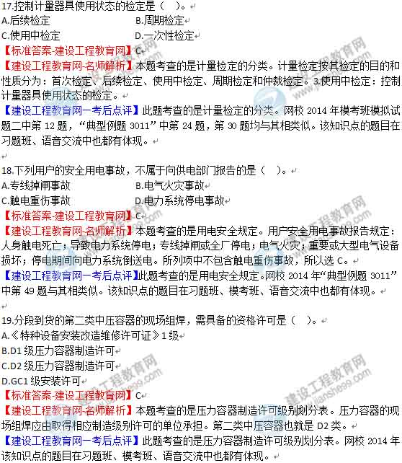

20.下列文件中，属于机电工程注册建造师签章的合同管理文件是（ ）。
A.工程项目安全生产责任书 B.分包单位资质报审表
C.总进度计划报批表 D.工程款支付报告
【标准答案-建设工程教育网】B
【建设工程教育网-名师解析】本题考查的是机电工程注册建造师填写签章文件的要求。合同管理文件：分包单位资质报审表；工程分包合同；劳务分包合同；材料采购总计划表；工程设备采购总计划表；工程设备、关键材料招标书和中标书；合同变更和索赔申请报告。
【建设工程教育网—考后点评】此题考查的是机电工程注册建造师填写签章文件的要求。网校2014年习题班练习中心1H430000“机电工程项目施工相关法规与标准”中第21题，第24题；“典型例题3012”中第35题；基础班练习中心1H430000“机电工程项目施工相关法规与标准”中第22题均与其相类似。该知识点的题目在模考班、语音交流中也都有体现。

二、多项选择题（共10题，每题2分。每题的备选项中，有2个或2个以上符合题意，至少有1个错项。错选，本题不得分；少选，所选的每个选项得0.5分）

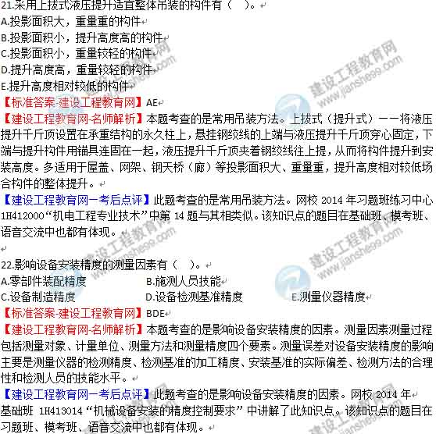

23.三相交流异步电动机要减小启动电流并增加启动转矩，可采用的启动方法是（ ）。
A.定子串接电抗器启动 B.自耦降压启动器启动
C.Y-△降压启动器启动 D.转子串接电阻启动 E.频敏变阻器启动
【标准答案-建设工程教育网】DE
【建设工程教育网-名师解析】本题考查的是电动机接线。绕线式感应电动机转子审接电阻或频敏变阻器启动。在启动时，为了减少启动电流和增大启动转矩，可通过转子串接电阻或频敏变阻器启动。三相绕线式异步电动机的启动接线，启动时，转子绕组中接入全部电阻；启动过程中，将电阻逐段切除，最后将转子绕组短接，启动完毕。一般大容量电机采用此种方式。
【建设工程教育网—考后点评】此题考查的是电动机接线。网校2014年基础班1H413023“旋转电机的安装技术”中讲解了此知识点。该知识点的题目在习题班、模考班、语音交流中也都有体现。

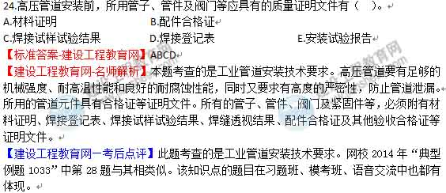

25.大型汽轮机低压外下缸体前段和后段组合找中心时，可作为基准的有（ ）。
A.激光 B.拉钢丝
C.吊线坠 D.假轴 E.转子
【标准答案-建设工程教育网】ABDE
【建设工程教育网-名师解析】本题考查的是汽轮机主要设备的安装技术要求。低压缸组合安装组合时汽缸找中心的基准可以用激光、拉钢丝、假轴、转子等。目前，大多数电建安装公司采用拉钢丝法。
【建设工程教育网—考后点评】此题考查的是汽轮机主要设备的安装技术要求。网校2014年基础班1H413051“汽轮发电机安装技术”中讲解了此知识点。该知识点的题目在习题班、模考班、语音交流中也都有体现。

26.常用作垂直埋设的人工接地体有（ ）。
A.镀锌角钢 B.镀锌钢管
C.镀锌圆钢 D.底板钢筋 E.桩基钢筋
【标准答案-建设工程教育网】AB
【建设工程教育网-名师解析】本题考查的是建筑防雷与接地施工技术要求。人工接地体（极）的施工技术要求（1）垂直埋设的金属接地体一般采用镀锌角钢、镀锌钢管等；（注意：用于水平埋设的接地体通常采用镀锌扁钢、镀锌圆钢等。选材上和垂直埋设的选材稍有不同）。
【建设工程教育网—考后点评】此题考查的是建筑防雷与接地施工技术要求。网校2014年
基础班练习中心1H414000“建筑机电工程安装技术”中第15题；“典型例题1041”第26题，第52题均与其相类似。该知识点的题目在习题班、模考班、语音交流中也都有体现。

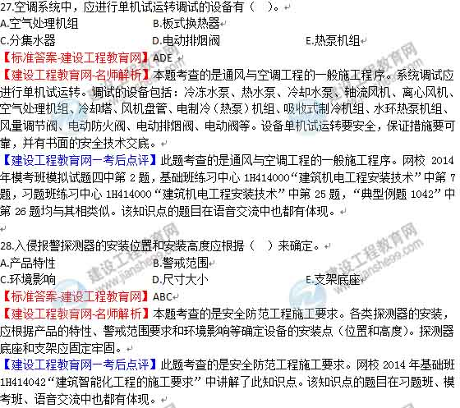

29.工业管道按照介质划分应视为主要分项工程的有（ ）。
A.压缩空气管道 B.煤气管道
C.冷凝水管道 D.天然气管道 E.氧气管道
【标准答案-建设工程教育网】BE
【建设工程教育网-名师解析】本题考查的是工程质量验收划分的重要性。工业管道工程中，按管道工作介质划分时，氧气管道、煤气管道是易燃、易爆危险介质的管道，如果这类管道安装质量低劣，如管道内清洗不干净、焊口缺陷、垫片泄漏、焊后热处理消除应力不当，试压不符合标准，管道焊缝射线探伤数量不符合规定等，投入使用将成为事故的隐患，一旦引发，便会发生爆裂、气体泄漏、火灾或爆炸等重大事故。因此，这类管道安装视为主要分项工程。
【建设工程教育网—考后点评】此题考查的是工程质量验收划分的重要性。网校2014年基础班练习中心1H430000“机电工程项目施工相关法规与标准”中第18题，习题班练习中心1H430000“机电工程项目施工相关法规与标准”中第18题，“典型例题3012”中第22题均与其相类似。该知识点的题目在习题班、模考班、语音交流中也都有体现。

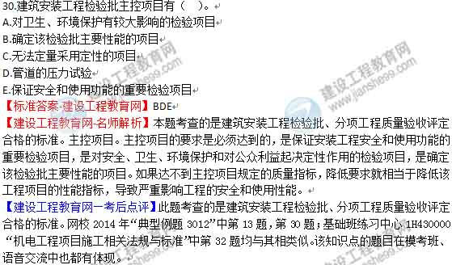

三、案例分析题（共5题，（一）、（二）、（三）题各20分，（四）、（五）题各30分）
案例（一）
背景资料：
某综合大楼位于市区，裙楼为5层，1#、2#双塔楼为42层，建筑面积116000m²，建筑高度208m。双塔楼主要结构为混凝土核心筒加钢结构框架，其中钢结构框架的钢管柱共计36根，规格为Φ1600×35、Φ1600×30、Φ1600×25三种，材质为Q345-B。
钢管柱制作采用工厂化分段预制，经焊接工艺评定，焊接方法采用埋弧焊。钢管柱吊装采用外部附着式塔吊，单个构件吊装最大重量为11.6t，现场临时用电满足5台直流焊机和10台CO₂气体保护焊机同时使用要求。
施工过程中，发生了如下事件：
事件1：施工总承包单位编制了深基坑、人工挖孔桩、模板、建筑幕墙、脚手架等分项工程安全专项施工方案，监理单位提出本工程还有几项安全专项方案应编制，要求施工总承包单位补充。
事件2：由于工期较紧，施工总承包单位安排了钢结构构件进场和焊接作业夜间施工，因噪音扰民被投诉。当地有关部门查处时，实测施工场界噪声值为75dB。
事件3：施工班组利用塔吊转运材料构件时，司机操作失误导致吊绳被构筑物挂断，构件高处坠落，造成地面作业人员2人重伤，其中1人重伤经抢救无效死亡，5人轻伤。事故发生后，现场有关人员立即向本单位负责人进行了报告。该单位负责人接到报告后，向当地县级以上安全监督管理部门进行了报告。
【问题】
1.埋弧焊适用于焊接大型钢管柱构件的哪些部位？焊接工艺评定时，应制定哪些焊接工艺参数？
2.事件1中，施工总承包单位还应补充编制哪几项安全专项施工方案？
3.针对事件2，写出施工总承包单位组织夜间施工的正确做法。
4.事件3中，安全事故属于哪个等级？该单位负责人应在多少时间内向安全监督管理部门报告？

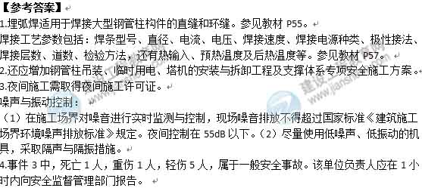

案例（二）
背景资料：
某机电工程公司施工总承包了一项大型气体处理装置安装工程。气体压缩机厂房主体结构为钢结构。厂房及厂房内的2台额定吊装重量为35t的桥式起重机（简称桥吊）安装分包给专业安装公司。气体压缩机是气体处理装置的核心设备，分体到货。机电工程公司项目部计划在厂房内桥吊安装完成后，用桥吊进行气体压缩机的吊装，超过30t的压缩机大部件用2台桥吊抬吊的吊装方法，其余较小部件采用1台桥吊吊装，针对吊装作业失稳的风险采取了相应的预防措施。
施工过程中发生了如下事件：
事件1：专业安装公司对桥吊安装十分重视。施工前编制了专项方案，组织了专家论证，上报了项目总监理工程师。总监理工程师审查方案时，要求桥吊安装实施监督检验程序。
事件2：专业安装公司承担的压缩机钢结构厂房先期完工，专业安装公司向机电工程公司提出工程质量验收评定申请。在厂房钢结构分部工程验收中，由项目总监理工程师组织建设单位、监理单位、机电工程公司、专业安装公司、设计单位的规定人员进行了验收，工程质量验收评定为合格。
事件3：工程进行到试运行阶段，机电公司拟进行气体压缩机的单机试运行。在对试运行条件进行检查时，专业监理工程师提出存在2项问题：（1）气体压缩机基础二次灌浆未达到规定的养护时间，灌浆层强度达不到要求；（2）原料气系统未完工，不能确保原料气连续稳定供应。因此，监理工程师认为气体压缩机未达到试运行条件。
【问题】
1.根据背景，指出压缩机吊装可能出现哪些方面的吊装作业失稳。
2.35t桥吊安装为何要实施监检程序？检验检测机构应如何实施监检？
3.写出压缩机钢结构厂房工程质量验收合格的规定。
4.分别说明事件3中专业监理工程师提出的气体压缩机未达到试运行条件的问题是否正确及理由。

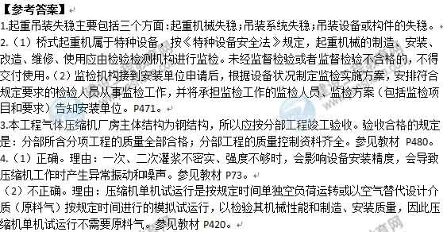

案例（三）
背景资料：
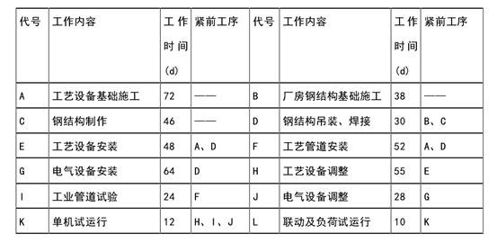
某机电工程公司通过投标总承包了一工业项目，主要内容包括：设备基础施工、厂房钢结构制作和吊装、设备安装调试、工业管道安装及试运行等。项目开工前，该机电工程公司按合同约定向建设单位提交了施工进度计划，编制了各项工作逻辑关系及工作时间表（见表3）。
该项目的厂房钢结构选用了低合金结构钢，在采购时，钢厂只提供了高强度、高韧性的综合力学性能。
表3 各项工作逻辑关系及工作时间表
工程施工中，由于工艺设备是首次安装，经反复多次调整后才达到质量要求，致使项目部工程费用超支，工期拖后。在150天时，项目部用赢得值法分析，取得以下3个数据：已完工程预算费用3500万元，计划工程预算费用4000万元，已完工程实际费用4500万元。
在设备和管道安装、试验和调试完成后，由相关单位组织了该项目的各项试运行工作。
【问题】
1.根据表3找出该项目的关键工作，并计算出总工期。
2.钢厂提供的低合金结构钢还应有哪些综合力学性能？
3.计算第150天时的进度偏差和费用偏差。
4.单机和联动试运行分别应是哪个单位组织？

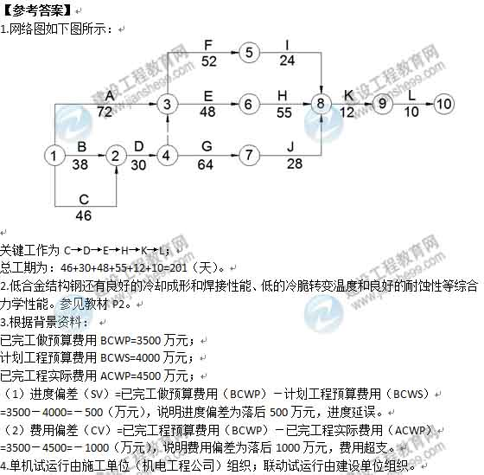

案例（四）
背景资料：
某安装公司承包一商场的建筑电气施工。工程内容有变电所、供电干线、室内配线和电气照明。主要设备有电力变压器、配电柜、插接式母线槽（供电干线）、照明电器（灯具、开关、插座和照明配电箱）。合同约定设备、材料均由安装公司采购。
安装公司项目部进场后，编制了建筑电气工程的施工方案、施工进度及劳动力计划（见下表4）。

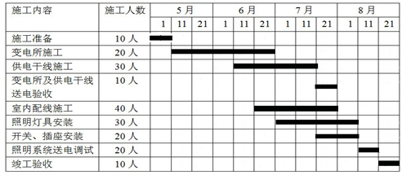
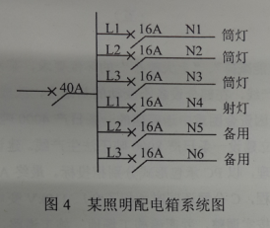
采购的变压器、配电柜及插接式母线槽在5月11日送达施工现场，经二次搬运到安装位置，施工人员依据施工方案制定的施工程序进行安装，项目部对施工项目动态控制，及时调整施工进度计划，使工程按合同要求完成。
在施工过程中，曾经发生了以下2个事件：
事件1：堆放在施工现场的插接式母线槽，因保管措施不当，母线槽受潮，安装前绝缘测试不合格，返回厂家干燥处理，耽误了工期，直到7月31日才完成供电干线的施工。项目部调整施工进度计划及施工人数，变电所及供电干线的送电验收调整到8月1日开始。
事件2：因商业广告需要，在商场某区域增加了40套广告灯箱（荧光灯40W×3），施工人员把40套灯箱接到就近的射灯照明N₄回路上（见图4），在照明通电调试时，N₄回路开关跳闸。施工人员又将额定电流为16A开关调换为32A开关，被监理检查发现，后经整改才通过验收。
【问题】
1.配电柜6月30日前应完成哪些安装工序？
2.时间1的发生是否影响施工进度？说明理由。写出施工进度计划调整的内容。
3.写出针对事件1的插接式母线槽施工技术要求，采购的母线槽在哪天进场比较合理？
4.计划调整后7月下旬每天安排有多少施工人员？施工人员配置的依据有哪些？
5.针对事件2，写出照明配电箱的安装技术要求，应如何整改？

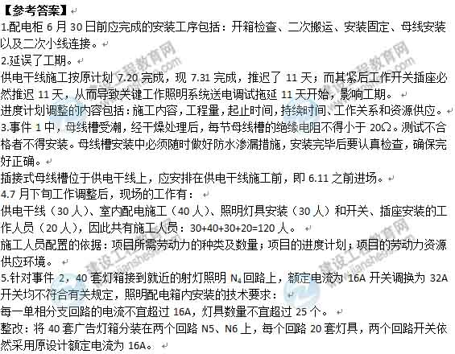

案例（五）
背景资料：
为响应国家“节能减排”、“上大改小”的环保要求，某水泥厂把原有的一条日生产1000吨的湿法生产线，在部分设备不变动的基础上，改成日产1000吨的干法生产线，同时将前几年因资金困难中途停建的一条日产4000吨干法生产线恢复建设；另外征用土地，再独立建设一条日产8000吨干法生产线。建设单位实施三项工程各自独立核算，分别管理，以PC承包形式分别招投标。最终A、B、C公司分别承担了三种不同类型的工程，C公司还同时承担了全厂110KV变电工程。工程以固定综合单价计算，工程量按实调整，并明确施工场地、施工道路、100吨以上大型吊车及其操作司机由建设单位提供。施工过程中发生下列事件：
事件1：A公司在设备采购时，在性价比方面对制造厂商进行了咨询，从中选择了备选厂商，进行了邀请招标。然而在制造过程中仍出现个别厂商因交通运输不便或生产任务过于饱和拖延了交货期；个别厂商因加工能力不足或管理不善满足不了质量要求。
事件2：B公司在施工过程中：因设备延期交付，延误工期5天，并发生窝工费及其他费用5万元；150吨吊车在吊装过程中因司机操作失误致使吊车零部件部分损坏造成停工4天，发生窝工费2万元；因大暴雨成灾停工3天；设备安装工程量经核实增加费用4万元；因材料涨价，增加费用20万元；非标准件制作安装因设计变更增加费用16万元。
事件3：C公司完成110KV变电站的施工后，编制了变压器送电试运行方案，变压器空载试运行12小时，记录了变压器的空载电流及一次电压，在验收时没有通过。
事件4：在球磨机基础验收时，未能对地脚螺栓孔认真检查验收，致使球磨机的地脚螺栓无法正常安装。
【问题】
1.按机电工程项目建设的性质划分，本案例包括哪几类工程？
2.针对事件1，在选择制造厂商时主要考虑哪几个方面的因素？
3.分别计算事件2中B公司可向建设单位索赔的费用和工期。
4.事件3中，变压器空载试运行应达到几个小时？试运行中还应记录哪些技术参数？
5.事件4中，地脚螺栓孔应检查验收哪些内容？

